Bonitace Sadská 21.06.2009
ing. Jiří Novotný

II.Bonitace - Feny  Chery z Trucu  CMKU:53498/04/07 tet.č.06357 Nar. 04.06.2004 RTG 0/0  ZM , ZVV1  otec: Furo Kamoš CS 32729/98/00  matka: Guma z Trucu 41493/01/04  chovatel: Vladimír Souček Choteč 74 Třebotov 252 26  majitel: Ilona Svobodová Konětopská 43/2 Čečelice , 277 32 Byšice | 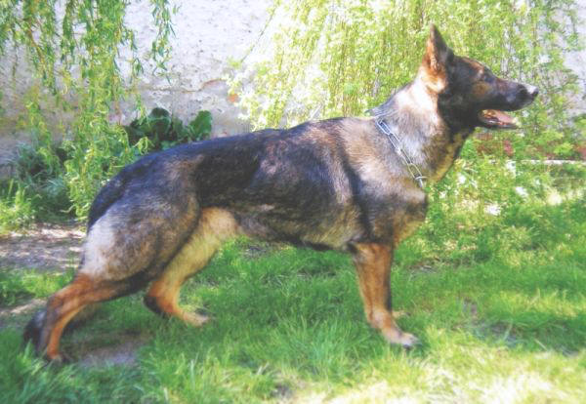
II.Bonitace - Feny  Montana z Likonu  CMKU:57556/05/07 tet.č. 87433 Nar. 06.07.2005 RTG 0/0  ZVV 1  otec: Flash Avax Hof HPK 38887  Werra Vitaxis 45789/02/04  chovatel L.Konůpková Filcíkova 575 Kopidlno 507 32  majitel: DTTO | 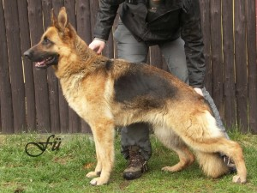
I.Bonitace - Pes  Nero z Údolí Ediny 5JY1/P  DKK 1/1 DLK 0/0 DNA  č.z. 64756/07 17.3.2007 tet.č. 33587  ZVV1  otec: Piko Bret - Bet  matka: Ingrid z Údolí Ediny  chovatel: Franc Jaroslav,Husova 283,Libochovice,41117  majitel: -Švimberský František,Dubany 50,Libochovice | 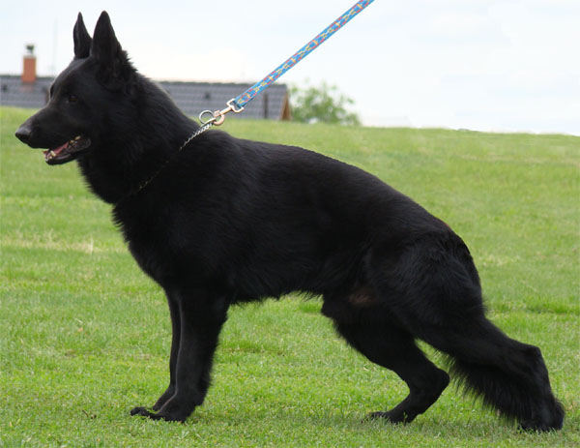
I.Bonitace - Pes  Barry z Plané louky 4CV01/P  CMKU:65811/07 tet.č.63350 Nar. 27.06.2007 RTG 0/0 DNA  ZVV 1,IPO 1  otec: Bred Jezbořický dvůr  matka: Gina Honajzer  chovatel : Tomáš Stejskal,Třída míru 24 Olomouc  majitel : Čestmír Maksant, Prap.Fr.Vrzala č.1 Senice na Hané | 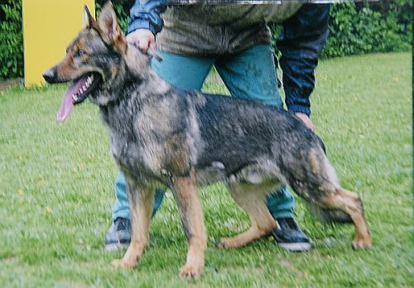
I.Bonitace - Pes
Hon z Pohraniční stráže 5XQ1/P
CMKU:512255/03 tet.č.74022 Nar. 22.10.2003 RTG 2/2
ZVV1
otec: Jef z Daskonu 26030/96/98
matka: Dominga z Pohraniční stráže 41943/01/03
chovatel: MV.PP ČR Strojnická 27 Praha 7 ,170 89
majitel: PP.ČR ŘSSP OKH Strojnická 27,62/KH Praha 7
I.Bonitace - Pes  ŽEN z JIRKOVA DVORA 7JXQ1/P  tet.č.63241/06 Nar:9.11.2006 tet.z.07476 RTG-fast normal DNA  Quanto Jipo-me č.záp: 47183/02/05  Chery z Jirkova dvora  chovatel: chovatel: ing.Jiří Novotný Kokořínská  majitel-Eclerová Vladimíra,Kokořínská 591,Mělník,27601 | 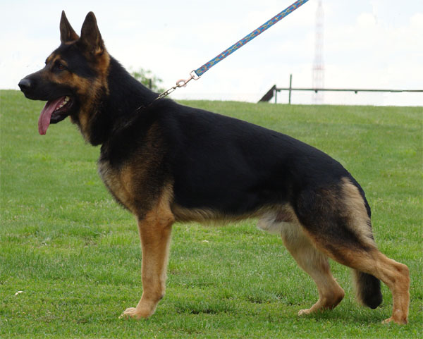
I.Bonitace - Pes  Jak Radeko Bohemia 5CJX1/P  CMKU: 50000/03 tet.č.12077 Nar: 06.08.2003 RTG 0/0 DNA  ZVV1  o: Ytan Hurting 32027/97/00  m: Brandy Tigra Czech 39314/00/02  chovatel: František Vodička Přední lhota 74 Poděbrady 290 01  majitel: Jaroslav Boroven Sadská 1048 | 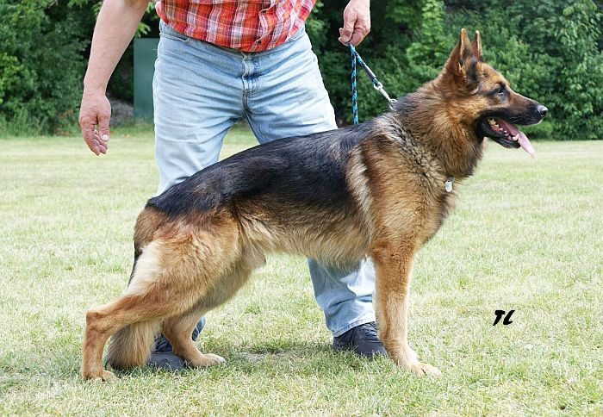
I.Bonitace - Pes  Unico z Kyjovského údolí NENASTOUPIL  CMKU: 64314/07/09 tet.č.29573 Nar: 15.02.2007 RTG 0/0 DNA  ZZO,ZVV1  o: Negus v. Holtkamper See SZ.Nr: 2152835  m: Yolly Danischen Hof SZ.Nr: 2119341  chovatel: Milan Hanousek Mírová 6 Rumburk  majitel: Petra Wünschová Nová Březová 178 Praha západ 252 45 | 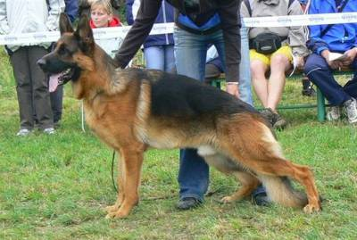
I.Bonitace - Pes  Arno z Petrova 5JVQ1/P  CMKU:60589/06 tet.č. 08487 15.4.2006 RTG 0/0  ZVV 1  otec: Lary Bret - Bet č.z. 41142/00/04  matka: Eny z Vlčova Dvora č.z. 48296/03/05  chovatel: Petr Voska Červený Újezd 173 , 273 51 Unhošť  majitel: Matěj Buriánek Vliněves 41 277 01 Dolní Beřkovice | 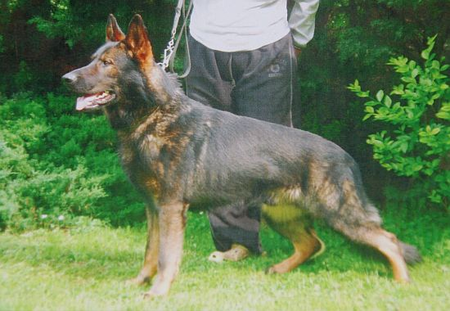
I.Bonitace - Pes  CASSIUS Rebel Bohemia 5CV3/P  CMKU: 58230/05 tet.č. 08425 NAR: 28.08.2005 rtg 0/0  IPO1  o: Xant z Jirkova dvora 45614/02/04  m: Nency z Dalub Bohemia 36899/99/02  chovatel: Jitka Kašpárková Švédská 2503 Kladno 2 272 01  majitel: Radovan Mach J.Opletala 796 Kladno 7 , 273 09 | 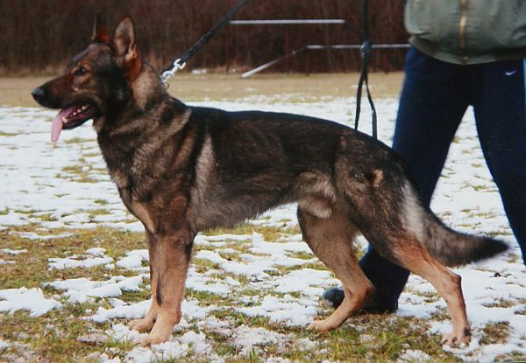
I.Bonitace - Pes  Draco z Noeho Archy NENASTOUPIL  CMKU: 57584/05 tet.č. 49148 nar: 24.06.2005 RTG 0/0  ZM.IPO1  o: Chuck Gája - Nova  m: Derry Jojo - Nova  chovatel: Jitka Veselková Dolní Jablonná 21 Přibyslav 582 22  majitel: Jiří Jonák u Společenské zahrady 12 Praha 4 140 00 | 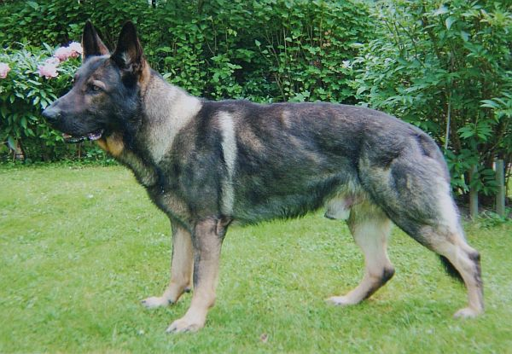
I.Bonitace - FENY
Iness Válova Zahrada 4CU2/P
CMKU:60821/06 tet.č.17861 nar: 3.5.2006 DLK/DKK 0/0 - 0/2
BH,IPO-V,ZVV1
o: Asko Zde - Sko č.z.44189/01/03
m: Fenci ze Zdenkova dvora č.z. 43722/01/03
chovatel: Martin Hejhal Kuní 8 Petrovice u Sedlčan 262 55
majitel: Mariana Hubáčková portovní 442 Poříčany 289 14
I.Bonitace - FENY  Espe Chali Star 5JX3/P  CMKU: 60953/06/08 tet.č. 03906 nar: 12.5.2006 RTG 2/2  ZM,ZZO,ZOP,ZVV1,Fpr1  o: Xandy Vitaxis č.z. 46872/02/04  m: Yossika z Jiř - Moch č.z. 40954/00/05  chovatel: Libuše Chaloupková Přezletice 7 Jenštejn 250 73  majitel: Libuše Chaloupková | 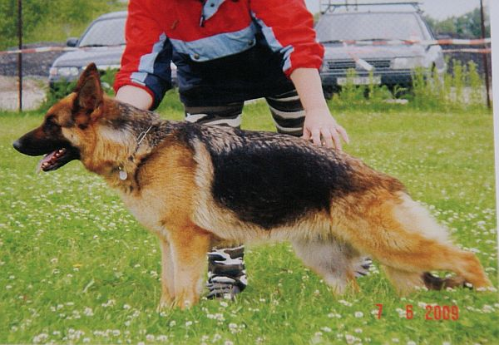
I.Bonitace - Feny  Folly Odyssea plus 7JX2/P  CMKU:60164/06 tet.č. 09620 Nar: 10.3.2006 RTG 0/0 DNA  ZVV 1  o: Ajax z Arnultovic  m: Nokky Manepo Ideál  chovatel: + majitel Ladislav Říha , Vrbová Lhota 152 | 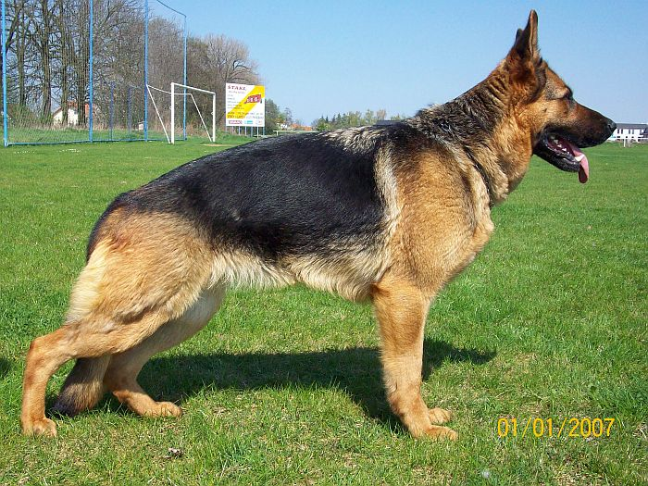
I.Bonitace - Feny
Luna Aritar Bastet 5Y1/P
č.záp: 50394/03 tet.č. 16536 7.9.2003 DNA
FpR 1 , ZVV 1
o: Aron Granit Rose
m: Cara Junák
Chovatel: Gabriela Divišová Vodňany
majitel: Kateřina Vilímková Čajkovského 914 Hradec Králové 500 09
I.Bonitace - Feny  Una Leopard 5JU1/P  CMKU:55820/05 Tet.č. 09577 Nar. 16.01.2005 RTG 0/0  ZM,ZVV1,ZZO  otec: Chuck Gája Nova  matka: Quinta Benátecká vinice  chovatel : Jaroslav jelínek Dobřichov 124,Pečky 289 11  majitel: Monika Kverková,Arnoldova 405,Mnichovo Hradiště | 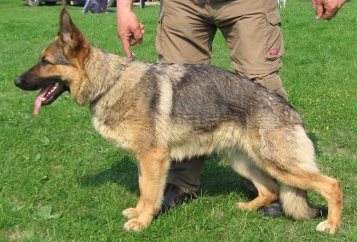
I.Bonitace - Feny  Josemite Kamoš Durabo 5CVQ1/P  CMKU:65702/07 Tet.č. 63349 Nar. 15.06.2007 RTG 0/0  ZVV1  otec: Atila z Kočičího dvora  matka: Axa Banasi  chovatel : Josef Zháněl,Plzeňská 822,Uničov 783 91  majitel: Soňa Fabiánová,Unčovice 131,Litovel,784 01 | 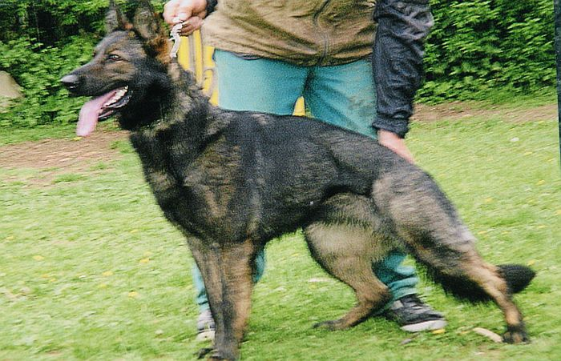

I.Bonitace - Feny
Máša Jipo - Me 5CU1/P
CMKU: 63535/06 tet.č.07485 Nar: 26.12.2006 RTG 0/0 DNA
Zvv1
o: Xant z Jirkova dvora
m: Puci Jipo - Me
chovatel: ing.Jiří Pokorný Valdštýnská 2178 , Mělník 276 01
majitel: dtto
I.Bonitace - Feny  Angie Olbramovický kvítek 7JX1/P  CMKU:66692/07 tet.č. 51960 Nar: 16.09.2007 RTG 0/0  ZVV1  otec: Bob z Gargamellu 49647/03/05  matka: Oxi Rumina Moravia 52977/04/07  chovatel: Zdeňka Brhelová Olbramovice 7 , 671 76  majitel: Jana Vízková, Budovatelská 791 Městec Králové 289 03 | 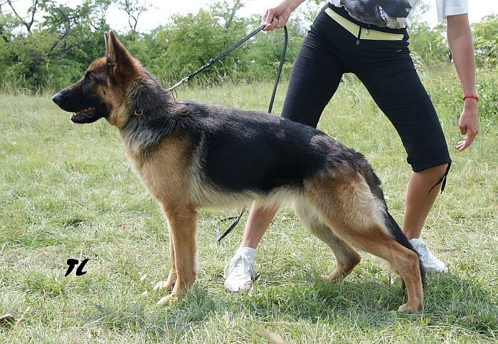
I.Bonitace - Feny  Bona Stakor 5JI2/P  CMKU: 58902/05/08 tet.č. 23580 nar: 13.11.2005 RTG 0/0  ZZO,ZOP,Fpr1,ZVV1  o: Xandy Vitaxis 46872/02/04  m: Ula z Jiř - Moch 39041/00/04  chovatel: Stanislav Komas ul Míru Rokycany 337 01  majitel: dtto | 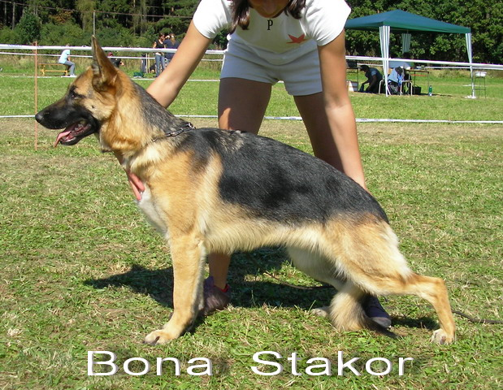
I.Bonitace - Feny  Ely Mariko Bohemia 5CY1/P  CMKU: 60141/06 tet.č. 11446 Nar: 22.3.2006 RTG 0/0  ZVV1  o: Orry 46238-02/01/03  m: Dána z Mrámiku 40687/00/03  chovatel: Marie Kocourková Pod Velkým vrchem 698 Český Brod 282 01 | 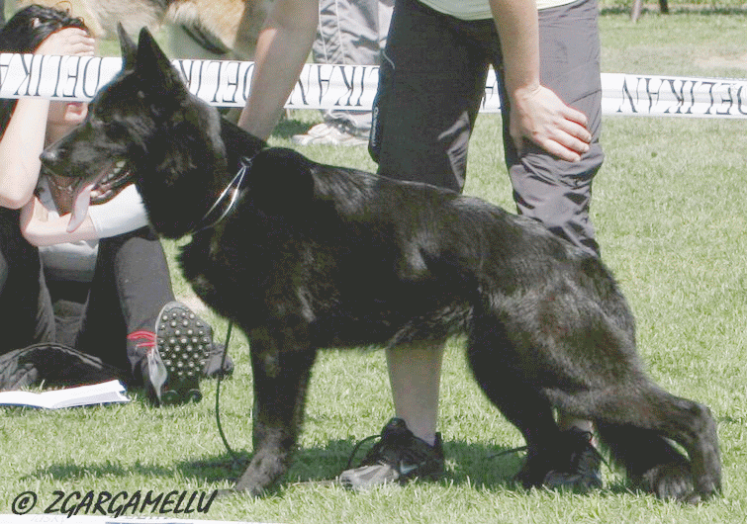
I.Bonitace - Feny  Amanda Odry Star 5JX1/P  CMKU: 64919/07 tet.č. 88499 Nar: 20.04.2007 RTG 0/0  ZZO,ZM,ZVV1,IPO 1  o: Xandy Vitaxis 46872/02/04  matka: Bora z Jiř - Moch 43066/01/03 | 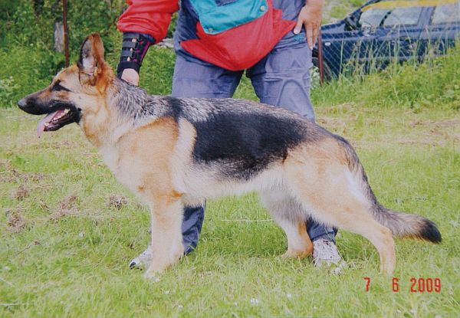
I.Bonitace - Feny  Dinghy Rebel Bohemia Kontrolovaný  CMKU: 60265/06 tet.č. 08466 Nar: 22.3.2006 RTG 0/0  IPO 1  o: Xant z Jirkova dvora 45614/02/04  m: Nency z Dalub Bohemia 36899/99/02  chovatel: Jitka Kašpárková Švédská 2503 Kladno 2,27201 | 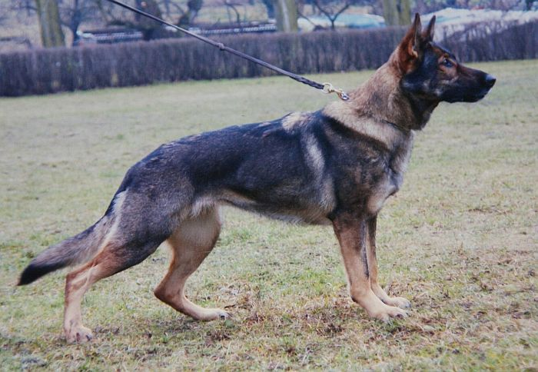
I.Bonitace - Feny  Katty Kateko Kontrolovaný  CMKU: 58949/05 tet.č: 43700 Nar: 8.11.2005 RTG 1/1  Fpr 1,IPO 1  chovatel: Jaroslav Kovář Za vodou 36 Útí nad Orlicí  majitel: Ivana Svobodová Dolní Lybchavy 92 Libchavy 561 16 | 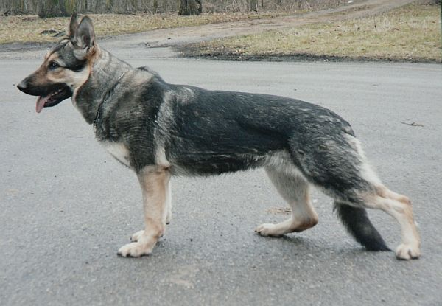
I.Bonitace - Feny
Remi Wolfeland 7JX1/P 2.tř.
CMKU: 64835/07 tet.č. 95221 Nar: 22.04.2007 RTG 0/0
ZVV1
o: Sanco v. Spitalfeld 61063-06/03/09
m: Megy Manepo Ideál 38000/99/02
chovatel: Jiří Kučera Hostovice 58 Pardubice
majitel: Miloslava Návojová Paninodvorská 936 Bělá pod Bezdězem
I.Bonitace - Feny
Jessica Provocativo 5JX1/P
CMKU: 64415/07 tet.č.81532 Nar: 18.03.2007
ZVV1
o: Arny Hartis 48251/03/05
m: Finta Hartis
chovatel + Majitel: Barbora Zahradníková Havanská 2826 , 39005 Tábor

